**Лабораторная работа №1**

**Задание №1**

**Постановка задачи:**

Возвести число n в степень p. Степень для числа вводит пользователь, иначе значение по умолчанию равна 2. Использовать функцию power().

**Список используемых переменных:**

Начальные данные:

n – вещественное число p – целочисленное число, по умолчанию равна 2

Результирующие данные:

nn – число возведенная в степень

Промежуточные данные:

a – переменная для проверки i – счётчик цикла

**Описание программы:**

Программа была реализована с помощью функции. При реализации использовались функции из стандартных библиотек:

iostream – для вывода данных на экран

Были разработаны 2 функции: main(), power().

main() – пользователь вводит число, а также степень если это необходимо, затем вызывается функция power(). power() – возводит в число в степень и возвращает результат.

**Задание №2**

**Постановка задачи:**

Возвести число n в степень p. Степень для числа вводит пользователь, иначе значение по умолчанию равна 2. Использовать функцию power(). Создать перегруженную функцию с именем power(), работающие с переменными типа char, short int, long int, float.

**Список используемых переменных:**

Начальные данные:

n – вещественное число типа double n1 – переменная типа char n2 – целое число типа short int n3 – целое число типа long int n4 – вещественное число типа float p – целочисленное число, по умолчанию равна 2

Результирующие данные:

nn – число возведенная в степень

Промежуточные данные:

a – переменная для проверки i – счётчик цикла

**Описание программы:**

Программа была реализована с помощью функций. При реализации использовались функции из стандартных библиотек:

iostream – для вывода данных на экран

Были разработаны 2 функции: main(), power().

main() – пользователь вводит число, а также степень если это необходимо, затем вызывается функция power(). power() – возводит в число в степень и возвращает результат.

**Задание №3**

**Постановка задачи:**

Ввести информацию по всем заводам. Посчитать количество слесарей и токарей. Использовать структуры данных, форматированный вывод данных.

**Список используемых переменных:**

Начальные данные:

factory – структура с еще одной вложенной структурой info info – структура с полями: surname – фамилия, age – возраст, speciality – специальность, salary_size – размер заплаты

Результирующие данные:

tokar – переменная для счёта slesar – переменная для счёта

Промежуточные данные:

n – переменная для подсчета кол-ва заводов a[] – массив для счета кол-ва рабочих i,j – счётчик цикла

**Описание программы:**

Программа была реализована с помощью структур. При реализации использовались функции из стандартных библиотек:

iostream – для вывода данных на экран string – для работы с символами iomanip – для форматирования данных

Были разработаны 3 функций: main(), menu(), count().

main() – пользователь вводит количество заводов, затем вызывается функция menu() – управляет последовательностью вызова функции, вводится информации о заводах.

count() – выводит данные в форматированном виде и считает количество токарей и слесарей на заводах.

**Контрольные вопросы**

1. Какие стандартные типы данных используются в С++? Сколько под них резервируется памяти?
2. bool – 1 байт
3. char – 1 байт
4. short – 2 байта
5. int – 2 байта
6. long – 2 байта
7. float – 4 байта
8. double – 8 байт
9. К каким элементам программы относятся следующие:

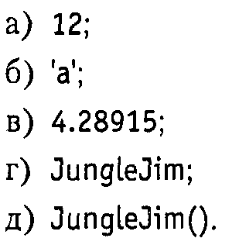

1. 12 – int
2. ‘a’ – char
3. 4.28915 – float
4. JungleJim –
5. JungleJim() – функция
6. Что такое функция? Какова роль функций в языке С++?

Функция – это блок программного кода, не входящего в основную программу и выполняющего определенную задачу.

1. Напишите синтаксис функции.

***Тип_функции имя_функции ( [тип параметр1, ,…] )*** *//заголовок функции*

***{ тело функции***

***return возвращаемое значение; }***

1. Опишите способы использования функций в программах с объявлением функций (с прототипом) и без объявления функций (без прототипа).

**С прототипом**:

Прототип записывается до имени главной программы main(), сама же функцию после main().

**Без прототипа**:

Прототип совпадает с её определением, то есть функция сразу пишется до main().

Второй способ использовать не рекомендуется, так как если прототип функции записан от определения функции, у компилятора имеется дополнительная возможность на этапе компиляции проверить правильность обращения к функции, т.e. проверить тип передаваемых ей параметров.

1. Объясните механизмы передачи аргументов по значению и по ссылке в функцию.

Объясните результаты работы программ.

1)

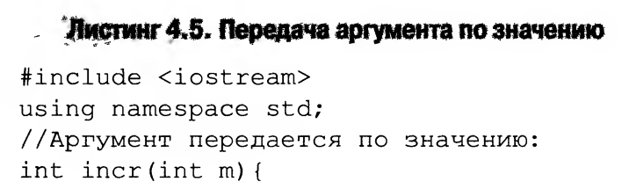



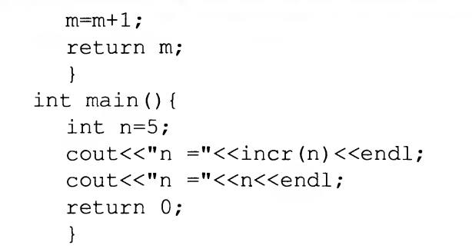

2))

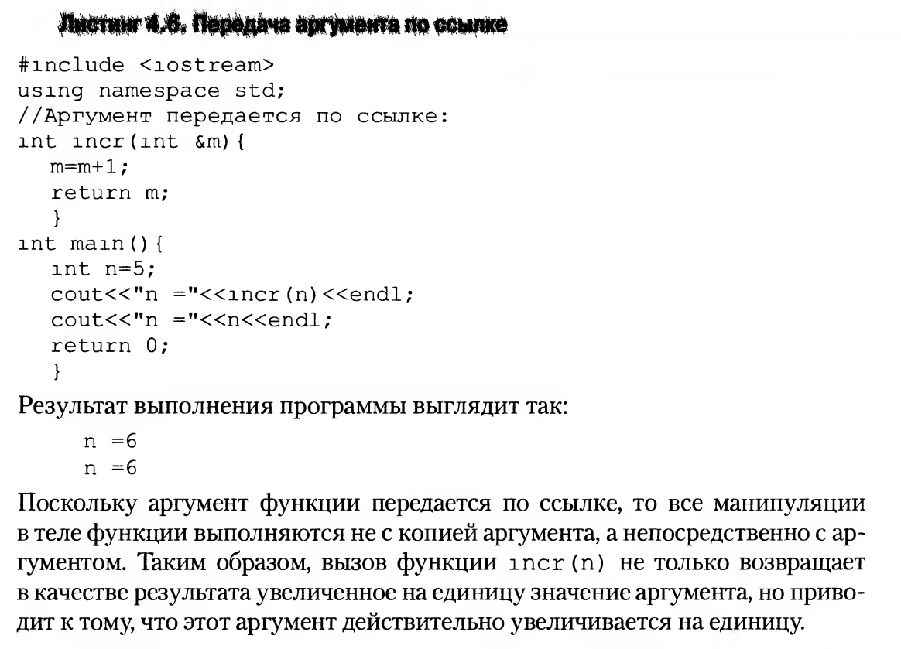



В первом примере результат работы программы будет n = 6 и n = 5.

Почему они показывают разные результаты? Все просто, в первом случае мы вызываем функцию, которая увеличивает число на единицу. Во втором же случае мы ничего не делаем.

Во втором примере результат работы программы будет n = 6 и n = 6.

И сразу появляется вопрос, почему результат не n = 6 и n = 5, ведь мы же не вызываем функцию во втором случае. Ответ прост, когда мы вызываем функцию в первом случае, число n также увеличивается на единицу, так как у переменная &m берет адрес у переменной n.

1. Назовите разновидности аргументов, которые могут быть переданы параметрам функции?
2. По значению;
3. По указателям;
4. По ссылке.

Два последних способа очень похожи и вместе их называют передачей параметров в функцию по ссылке.

1. Что такое аргументы по умолчанию?

Аргумент по умолчанию является аргументом функции, который при вызове необязательно указывать.

Объясните результат работы программы:

,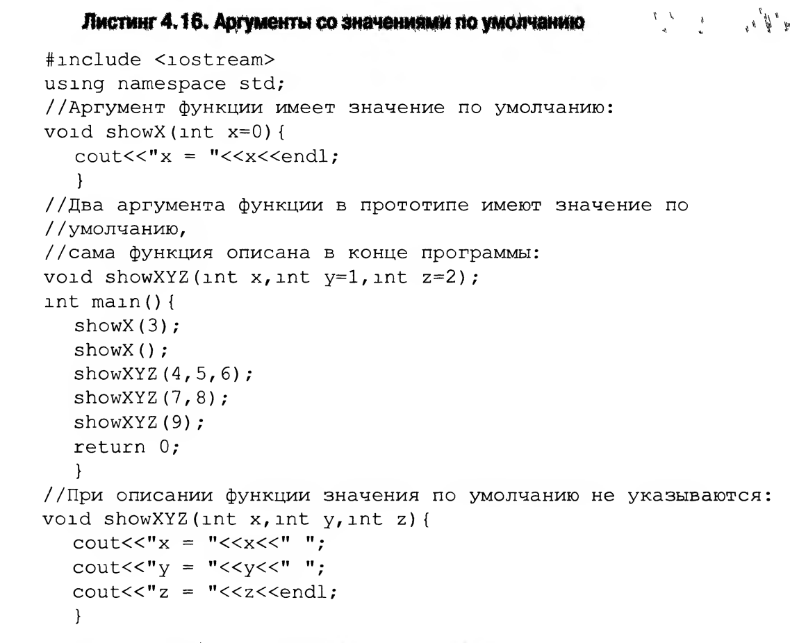

В данной программе аргументы во функциях определены по умолчание, то есть если мы не введем свои аргументы, то функция возьмет свои аргументы, которые стоят по умолчанию.

1. Что такое перегрузка функций?

Перегрузка функции – это определение двух или более функций с одним и тем же именем, но разным набором параметров.

1. Чем отличается структура (struct) от массива?

Структура – одна или несколько переменных, которые для удобства работы с ними сгруппированы под одним именем.

В отличие от массивов переменные структуры могут иметь различный тип.